淮阴区2021年国民经济和社会发展
统 计 公 报

淮阴区统计局
国家统计局淮阴调查队

2021年，全区上下坚持以习近平新时代中国特色社会主义思想为指导，深入贯彻新发展理念，紧扣高质量发展主题，把握稳中求进总基调，凝心聚力、埋头奋进，全力以赴稳增长、提品质、优生态、促改革、惠民生、解难题，努力推动经济社会健康有序发展，国民经济运行总体良好，各项社会事业取得新的进步，为全面建设四个“新淮阴”奠定了良好基础。
一、综合
初步核算，全年地区生产总值623.57亿元，按可比价计算，比上年增长10.0%。其中：第一产业增加值78.76亿元，增长1.8%；第二产业增加值250.71亿元，增长10.4%；第三产业增加值294.1亿元，增长12.1%。经济结构进一步优化，三次产业增加值比例由上年的14.31:38.21:47.48，调整为12.63：40.21：47.16,二三产比重持续提高。

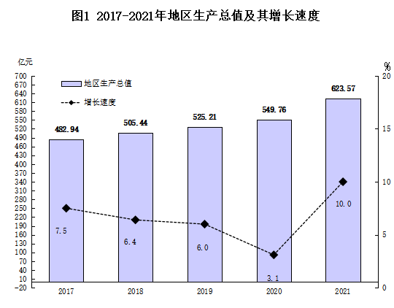
二、农业
全年粮食种植面积147.64万亩，比上年减少0.18万亩；油料种植面积3.94万亩，比上年减少1.09万亩；蔬菜种植面积48.66万亩，比上年增加2.4万亩。
全年粮食产量69.72万吨，比上年增加0.37万吨。其中，夏粮产量29.51万吨，减产0.16万吨；秋粮产量40.21万吨，增产0.53万吨。全年油料产量0.92万吨，减产0.31万吨。
全年肉类总产量7.02万吨，比上年增长10.6%。其中，猪肉产量4.23万吨，增长11.6%；牛肉产量0.1万吨，增长40.6%；羊肉产量0.03万吨，比上年下降25%；生猪年末存栏30.1万头，比上年下降1%；生猪出栏50.52万头，比上年增长9.2%；禽蛋产量2.35万吨，比上年增长43.2%。
全年水产品产量2.39万吨，比上年增长11.2%。其中，养殖水产品产量2.06万吨，增长11.3%。
全年木材产量1.18万立方米，比上年下降4.8%。
三、工业和建筑业
全年工业增加值203.15亿元，按可比价计算,比上年增长14.5%。规上工业实现利润-3.01亿元，比上年下降141.0%。
三大主导产业产值比上年增长20.0%。其中绿色食品产业、新型装备制造产业、新一代信息技术产业分别比上年增长19.4%、22.2%、14.4%。

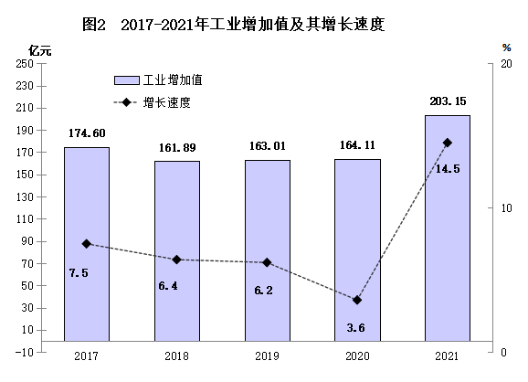
表1 工业主要产品产量

主要工业产品产量 | 单位 | 2020年 | 2021年 | 增幅（%)
水泥 | 吨 | 2397462 | 1724067 | -28.1
商品混凝土 | 立方米 | 3641440 | 3940795 | 8.2
钢材 | 吨 | 58468 | 80960 | 38.5
无缝钢管 | 吨 | 57533 | 79161 | 37.6
小麦粉 | 吨 | 31386 | 32007 | 2.0
饲料 | 吨 | 531751 | 618858 | 16.4
非织造布（无纺布） | 吨 | 8909 | 9086 | 2.0
人造板 | 立方米 | 131820 | 135697 | 2.9
服装 | 万件 | 2798 | 7693 | 174.9
鞋 | 万双 | 479 | 557 | 16.3
发电量 | 万千瓦小时 | 472134 | 681653 | 44.4
火力发电量 | 万千瓦小时 | 452270 | 588425 | 30.1

表2 2021年规模以上工业企业实现利润及其增长速度

指 标 | 利润总额（亿元） | 增幅（%）
规模以上工业 | -3.01 | -141
其中：农副食品加工业 | 3.45 | 9.6
纺织业 | 0.12 | 21.1
纺织服装、服饰业 | 0.26 | 39.9
化学原料和化学制品制造业 | -2.22 | -521.7
非金属矿物制品业 | 1.04 | -30.5
金属制品业 | 0.33 | 18
通用设备制造业 | 0.29 | -6.8
电气机械和器材制造业 | -0.49 | 52.1
电力、热力生产和供应业 | -7.30 | -625.9

全年建筑业完成总产值287.74亿元，外出施工产值76.31亿元。全年全社会建筑业增加值47.64亿元，可比价比上年下降4.1%。全区具有资质等级的总承包和专业承包建筑业企业实现利润17.28亿元，增长18.7%。
四、固定资产投资
全年规模以上固定资产投资同比增长1.1%。其中：固定资产项目投资同比下降0.5%，房地产开发投资同比增长6.0%。

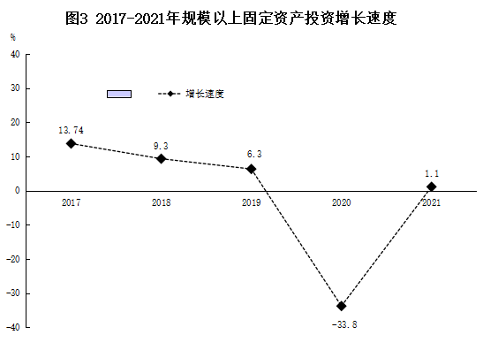

按产业划分，工业投资同比增长6.4%；制造业投资同比增长22.7%；高技术产业投资同比增长299.2%。

表3 2021年分行业固定资产项目投资增速

指标名称 | 增幅(%)
自年初累计完成投资（万元） | -0.5
其中：建筑安装工程 | 23.7
设备工器具购置 | -16.1
其他费用 | 77.9
其中：建设用地费 | 56.4
工业投资 | 6.4
制造业投资 | 22.7
高技术产业投资 | 299.2
本年实际到位资金 | 25.9
其中：国内贷款 | 44.4
各项应付款合计 | 23.5
全年房地产开发投资同比增长6.0%，其中住宅用房投资同比增长14.2%。房地产销售面积102.5万平方米，同比增长30.7%。
表4 2021年房地产开发和销售主要指标完成情况
指 标 | 增幅（%）
投资完成额 | 6.0
其中：住宅 | 14.2
其中：90平方米以下住宅 | 81.7
房屋施工面积 | 20.4
其中：住宅 | 22.3
房屋新开工面积 | 26.6
其中：住宅 | 13.1
商品房销售面积 | 30.7
其中：住宅 | 35.2
本年实际到位资金 | 56.4
其中：国内贷款 | 163.8
其中：个人按揭贷款 | 153.5
本年购置土地面积 | -94.9
五、贸易
全年社会消费品零售总额197.1亿元，比上年增长8.5%。其中，限额以上单位商品零售额50.55亿元，增长17.2%。

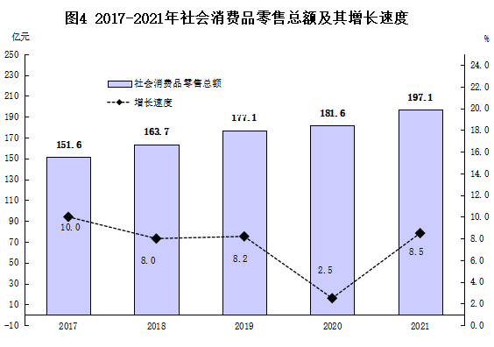
在限额以上批发和零售企业的消费品中，粮油类销售额累计比上年增长40.8%，肉禽蛋类下降12.6%，服装类增长8.6%，化妆品类增长58.9%，日用品类增长50.5%，家用电器和音像器材类增长92.4%，中西药品类增长42.0%，文化办公用品类增长11.6%，化工材料及制品类增长40.6%，汽车类增长28.9%。
全年货物进出口总额28902万美元，比上年增长18.1%。其中，出口总额23702万美元，同比增长30.7%，进口总额5200万美元，同比下降18%。
全年注册外资实际到账13140.3万美元，比上年增长56.7%。其中：一产1000万美元、二产2789.9万美元、三产9350.4万美元。
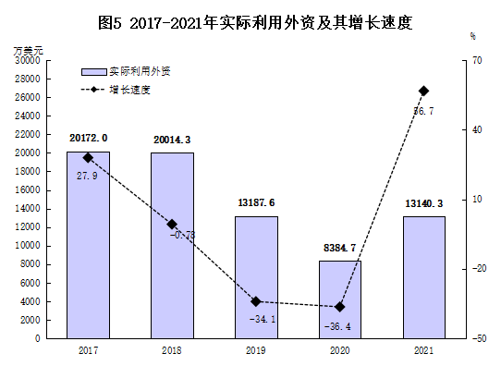
六、交通运输和邮政
全年交通运输、仓储和邮政业增加值19.63亿元，可比价增幅5.6%。
公路总里程达2076.4公里，公路密度达1.6公里/平方千米。其中，按技术等级分，高速公路89.2公里，一级公路99.5公里，二级公路274.5公里，三级公路121.0公里，四级公路1492.1公里。
全区载货车辆7032辆（挂车1890辆）、货运企业413家、货运船舶124艘。全区营业性公路客运量425万人次、客运周转量分别为5550万人公里；公路货运量289万吨，货运周转量20.5亿吨公里。
全区航道总里程158.4公里。其中，三级航道23.9公里，六级航道70.0公里，等外航道61.3公里，专用航道3.2公里。
全区拥有港口42个，码头泊位115个，码头总长7672.7米，全区港口年总体通过能力达0.12亿吨。
全年我区内道路普通货物运输物流企业413家，道路危险货物运输物流企业4家，道路危险品货物运输车辆480辆（挂车226辆）；水路普通货物运输企业在册11家、船舶124艘。创建国家4A级物流企业5家、3A级物流企业5家、省重点物流基地1个、省重点物流企业2家、省农村交通物流示范点4家。物流企业从业人员约1万人。
全年民用汽车拥有量151975辆，其中私人汽车拥有量126730辆。
邮政业务总量同比增幅30%，总收入同比增幅7.7%。
七、财政、金融和保险
财政总收入487370万元，增加82851万元，增长20.5%，一般公共预算收入301116万元，增加45415万元，增长17.8%；一般公共预算收入中各项税收收入265817万元，增加54672万元，增长25.9%。

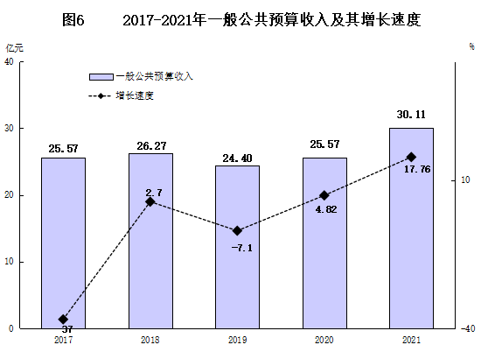

表5 全年财政收入分项情况

指 标 | 2020年 | 2021年 | 增幅（%）
中央财政收入 | 148979 | 186248 | 25.02
增值税 | 101543 | 111188 | 9.5
消费税 | 153 | -75 | -149.02
企业所得税 | 31127 | 31613 | 1.56
个人所得税 | 16156 | 43522 | 169.39
财政总收入 | 404519 | 487370 | 20.48
一般公共预算收入 | 255701 | 301116 | 17.76
各项税收 | 211145 | 265817 | 25.89
增值税 | 101543 | 111188 | 9.5
营业税
企业所得税 | 20644 | 21079 | 2.11
个人所得税 | 10771 | 29015 | 169.38
一般公共预算支出771730万元，增加14.2%。全年教育支出140603万元，增长28.9%；卫生健康支出76190万元，增长44.3%；社会保障和就业支出135358万元，增长14.1%；城乡社区支出42023万元，增长16.1%；节能环保支出9937万元，下降7.5%；科学技术支出9957万元，增长36.5%；农林水支出104321万元，增长3.6%；文化旅游体育与传媒支出18682万元，增长8.1%；财政对社会保障基金补助支出91836万元，增长30.4%。
年末金融机构本外币存款余额508.28亿元，比上年增长12.6%；金融机构本外币贷款余额642.64亿元，比上年增长19.2%。
全年保险公司保费收入73437万元。其中财产险业务保费收入40824万元，人身险业务保费收32612万元。
八、教育和科学技术
全区全年共有学校153所，其中幼儿园67所（公办园47所，民办园13所，看护点7所）；完全公办小学35所，教学点12所；初中21所（公办20所，民办1所）；九年制学校9所（公办6所，民办3所）；高级中学6所（公办4所，民办2所）；完全中学1所；公办特殊学校1所；普通中职学校1所。
全区小学招生8072人，在校生58223人，其中女生27016人，毕业生10401人。全区初中招生8940人，在校生28185人，其中女生13352人，毕业生9893人。全区高中招生6601人，在校生15412人，其中女生7502人，毕业生3885人。幼儿园在园幼儿20775人。
全区专任教师总数7834人。其中，小学教师3628人，初中教师2376人，中职教师390人，高中教师1410人，特殊教育学校30人。
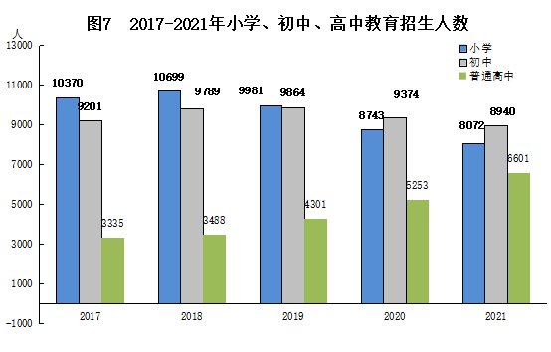
全区全年专利授权量2148件，其中发明专利授权181件。
九、文化、卫生和体育
年末全区共有艺术表演团体1个，文化馆1个，新时代文明实践所13个,村级文化综合服务中心258个。公共图书馆1个，全年图书总藏量13.5万册。广播电台1座，电视台1座。年末广播节目综合人口覆盖率为100%；电视节目综合人口覆盖率为100%，城区有线数字电视约2.2万户，入户率29.0%，乡镇有线电视用户约3.6万户，入户率约26.0%。
全区全年实现旅游业总收入9.01亿元，下降44.16%，全年接待境内外游客88.12万人次，比上年下降41.26%。
年末全区共有医疗机构317个（包括保健所1个），其中医院8个，卫生院24个、社区卫生服务中心4个,疾病预防控制中心（防疫站）1个，卫生监督所1个。卫生技术人员4816人，其中执业医师和执业助理医师1973人，注册护士2518人。医院和卫生院床位4335张。5岁以下儿童死亡率4.16‰，婴儿死亡率3.12‰，新生儿死亡率1.66‰，产妇住院分娩比例100%。
全区全年竞技体育在省以上比赛中共获得奖牌45枚，省锦标赛中获金牌15枚。银牌16枚，铜牌14枚。全年共向市以上运动队输送优秀体育后备人才60人。现有拳击、散打、空手道、乒乓、田径、足球、轮滑、少儿体适能等8个运动队，在训运动员836人。
十、环境保护、安全生产
全区全年优良天数为306天，优良率83.8%，优良率同比2020年增长5.7%；PM2.5浓度36.3微克/立方米，同比2020年下降15.4%；降尘量完成市下达3.6吨/平方千米目标，达到近年来最好水平。16个国省考水质得到大幅度提高，水环境质量持续改善；完成4条黑臭水体治理；饮用水源地水质达标率100%；村级污水处理已达行政村覆盖率达70.2%、自然村覆盖率达40%要求；城区污水处理率达到92.05%；全区林木覆盖率达到23.0%，城市绿化覆盖率41.32%。
全区全年共发生各类生产安全事故12起，死亡8人，分别下降33.3%，38.5%。
十一、人口、居民生活和社会保障
年末全区户籍总人口为882137人，比上年末减少14459人。全年出生人口5109人，出生率为5.79‰；死亡人口10426人，死亡率为11.82‰；自然增长率为-6.03‰。
全区居民人均可支配收入30714.4元，同比增长10.2%。其中，农村居民人均可支配收入20503.0元，同比增长11.0%；城镇居民人均可支配收入40895.9元，同比增长9.1%。全区居民家庭食品消费支出占消费总支出的比重（恩格尔系数）为29.41%。

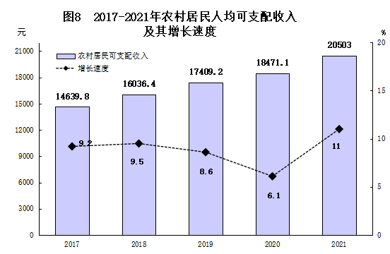
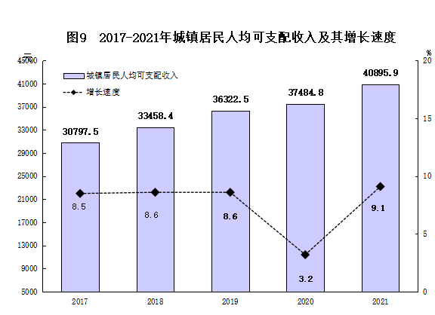
全区全年城镇新增就业6352人，城镇登记失业人员再就业5248人，城镇登记失业率控制在3.94%。
年末全区参加企业职工基本养老保险人数7.13万人，减少2.62万人。参加基本医疗保险的人数801982人（其中参加城镇职工医疗保险88252人）。参加失业保险的人数4.34万人，增加0.25万人。参加城乡居民社会养老保险的人数为23.89万人,减少0.33万人。
年末全区共有养老机构34个，床位3476张。全年共有343位城镇居民得到政府最低生活保障；15711位农村居民得到政府最低生活保障；4763位农村居民得到政府五保救济。

注：
[1]公报中部分指标数据为快报数，最终数据以2021年《淮阴统计年鉴》公布数据为准。
[2]地区生产总值、三次产业增加值绝对数按现价计算，增长速度按不变价格计算。

